开展“医保宣传零距离 惠民政策进社区”
送医保政策主题党日活动

城乡居民基本医疗保险是一项重要的民生工程，关系到居民切身利益，为了切实把惠民政策讲到居民的心坎上，让居民更加全面、细致地了解2024年度医疗保险相关政策，积极参加城乡居民医疗保险，3月9日，开发区医疗保障局开展了“医保宣传零距离 惠民政策进社区”送医保政策主题党日活动。
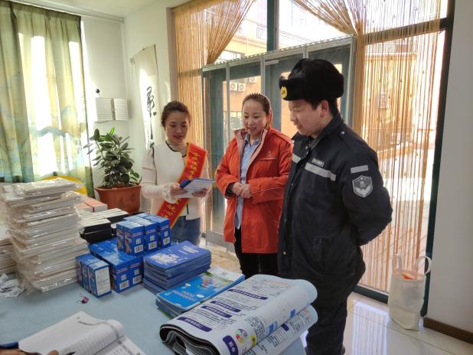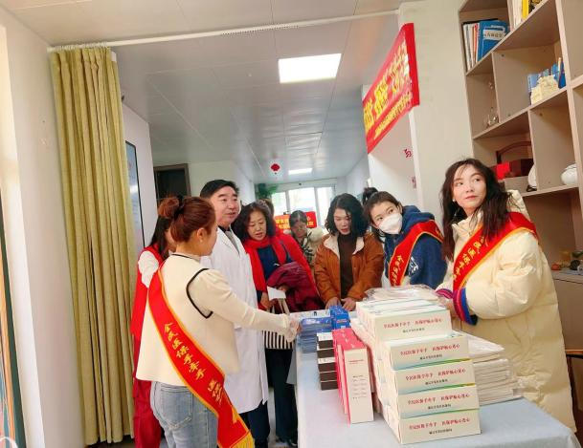
活动中，深入泰丰社区向社区居民宣传医保政策新变化，重点讲解了城乡居民参保缴费、门诊统筹等惠民政策，为社区居民发放了宣传折页和宣传品共计400余份，并现场答疑解惑，让大家在“家门口”了解医保最新惠民政策。
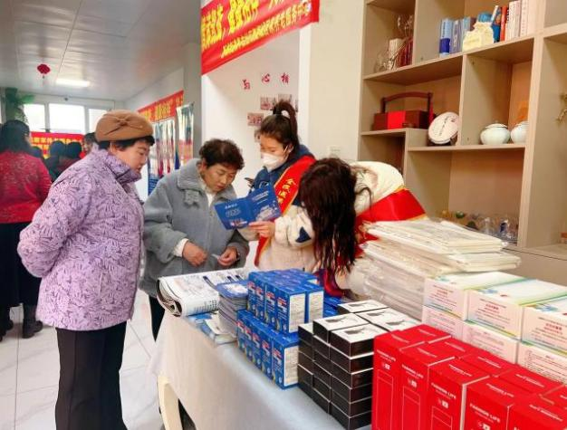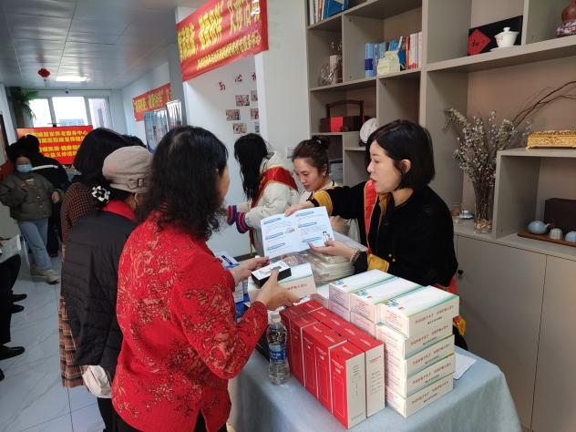
通过此次宣传活动，让群众树牢了主动参加医保缴费和健康风险防范意识，帮助参保人准确理解了医保居民门诊统筹政策，切实提高了群众对医保政策的知晓度和参保缴费的积极性。

